http://sdd.ssru.ac.th http://ssru.ac.th sdd@ssru.ac.th https://www.facebook.com/ssru.stu
#sddssru #ssru #student #university
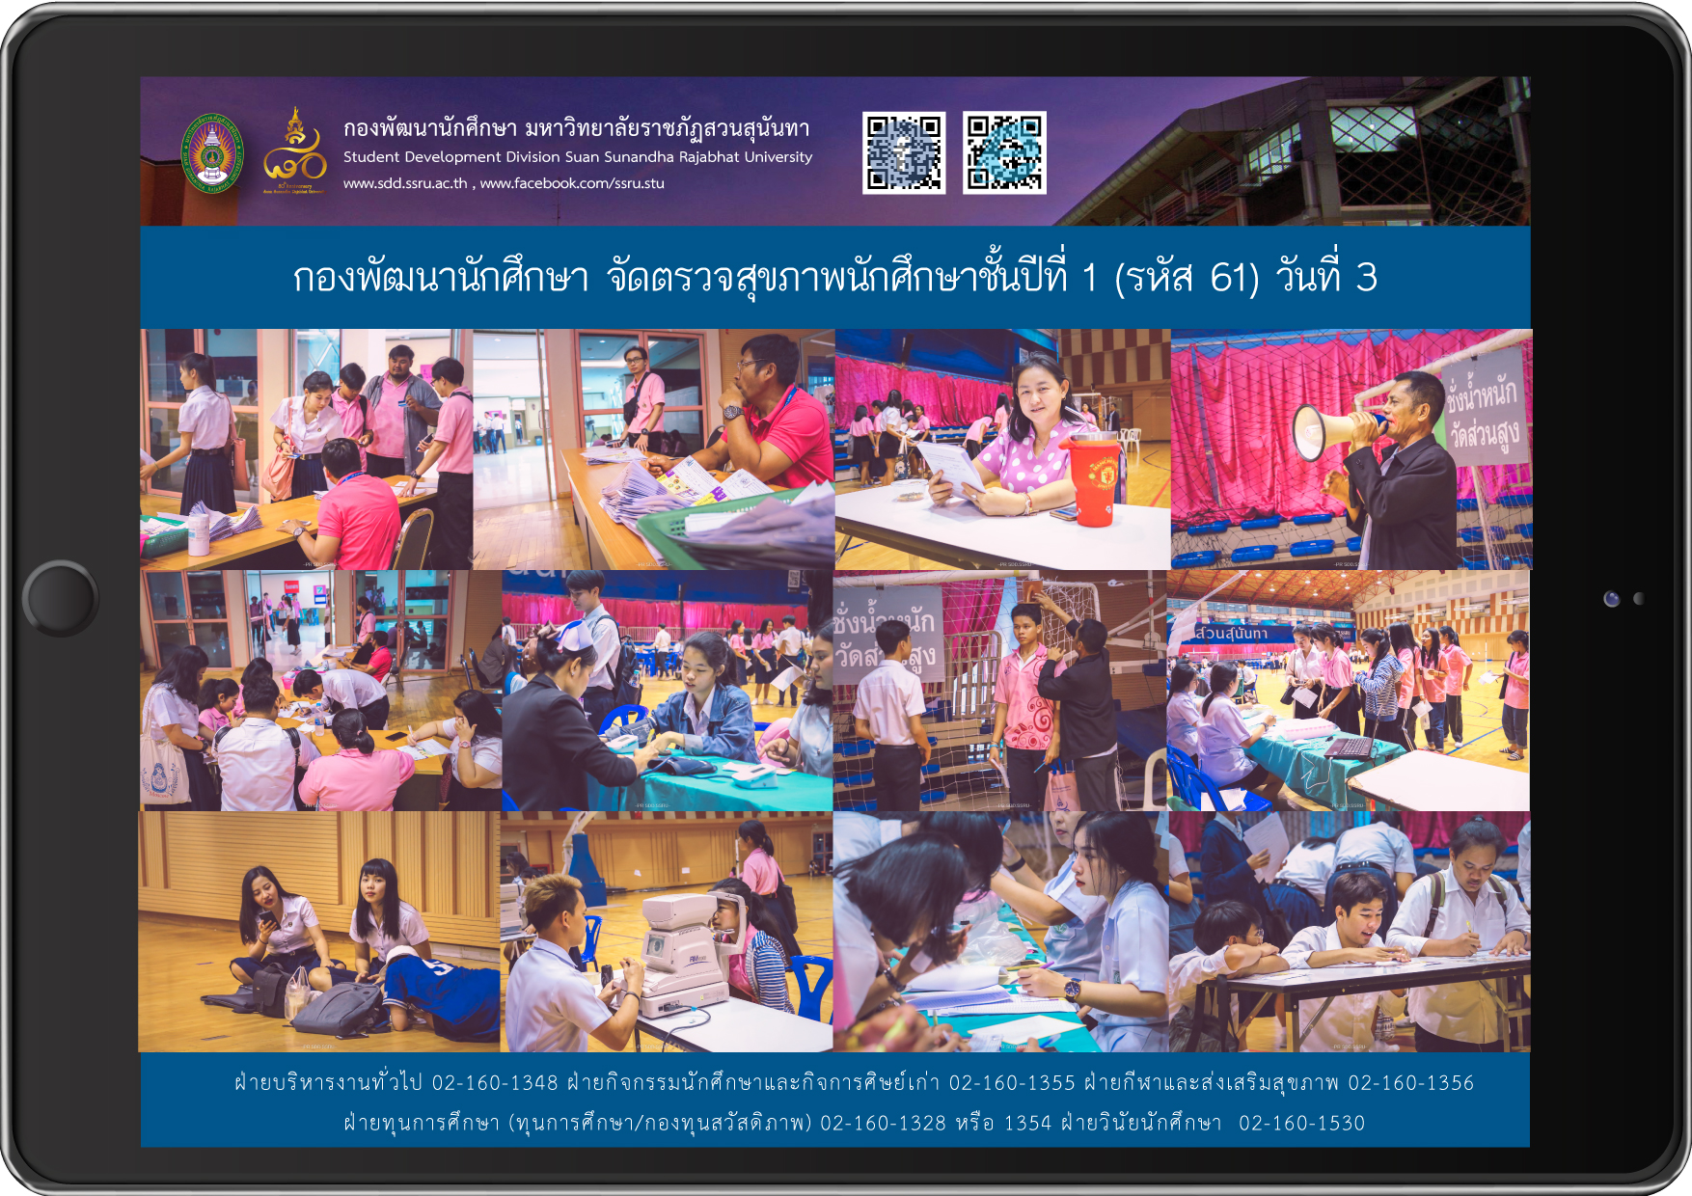
กองพัฒน์จัดตรวจสุขภาพนักศึกษา ระดับปริญญาตรี ประจำปี 2561
เริ่มแล้ว สำหรับการตรวจสุขภาพนักศึกษาวันแรก โดยกองพัฒนานักศึกษาจัดตรวจสุขภาพนักศึกษาชั้นปีที่ 1 (รหัส 61) ประจำปีการศึกษา 2561 ตามตาราง ดังนี้
วัน | คณะวิทยาลัย | สถานที่
วันเสาร์ที่ 17 มีนาคม 2562 | - คณะวิทยาการจัดการ (ภาคปกติ-ภาคพิเศษ) | ชั้น 4 อาคารศูนย์สุขภาพและกีฬาสวนสุนันทา
วันอาทิตย์ที่ 18 มีนาคม 2562 | - คณะครุศาสตร์  - คณะวิทยาศาสตร์และเทคโนโลยี  - วิทยาลัยสถาปัตยกรรมศาสตร์ | ชั้น 4 อาคารศูนย์สุขภาพและกีฬาสวนสุนันทา
วันจันทร์ที่ 19 มีนาคม 2562 | - คณะศิลปกรรมศาสตร์  - คณะเทคโนโลยีอุตสาหกรรม  - วิทยาลัยพยาบาลและสุขภาพ | ชั้น 4 อาคารศูนย์สุขภาพและกีฬาสวนสุนันทา
วันอังคารที่ 20 มีนาคม 2562 | - คณะมนุษย์ศาสตร์และสังคมศาสตร์ | ชั้น 4 อาคารศูนย์สุขภาพและกีฬาสวนสุนันทา
วันพุธที่ 21 มีนาคม 2562 | - วิทยาลัยโลจิสติกและซัพพลายเชน วิทยาลัยนานาชาติ  - วิทยาลัยการภาพยนตร์ | ศูนย์การศึกษาจังหวัดนครปฐม
วันพฤหัสบดีที่ 22 มีนาคม 2562 | - วิทยาลัยสหเวชศาสตร์ | ศูนย์การศึกษาจังหวัดสมุทรสงคราม

Annual Health check-up Week started
Student Development Division undertook the ‘Annual Health Check-up’ Program for SSRU freshermen by qualified experts. The schedule was as follows;
Date | Faculty/College | Venue
Saturday 17 March 2019 | - Faculty of Management Science (FT-PT program) | 4 th fl., Health and Sport Center, Bangkok
Sunday 18 March 2019 | - Faculty of Education  - Faculty of Sciences and Technology  - College of Architecture | 4 th fl., Health and Sport Center, Bangkok
Monday 19 March 2019 | - Faculty Applied and Fine Arts,  - Faculty of Industrial Technology  - College of Nursing and Health  - College of Innovation and Management | 4 th fl., Health and Sport Center, Bangkok
Tuesday 20 March 2019 | - Faculty of Humanities and Social Sciences | 4 th fl., Health and Sport Center, Bangkok
Wednesday 21 March 2019 | - College of Logistics and Supplied Chain  - International College  - SISA | Salaya Learning Center
Thursday 22 March 2019 | - College of Allied Sciences | Samutsongkram Learning Center

